Ingegneria del Software a.a. 2025-26
Quiz del 10 Luglio 2026 (Gruppo B, fila a)
Esercizio di sbarramento
COGNOME NOME MATRICOLA
Rispondere alle seguenti domande. Per ogni domanda, solo una soluzione è corretta. L’esercizio si ritiene superato se si risponde correttamente ad almeno 7 domande.

Domanda 1
Nel contesto della persistenza degli oggetti su database relazionali, quale tra le seguenti non è propriamente una soluzione per realizzare o supportare il mapping oggetto-relazionale?
a) DAO
b) Forza Bruta
c) Persistence Framework
d) Serializzazione

Domanda 2
E’ risaputo che sviluppare un sistema software di buona qualità è complesso. Tale complessità è da attribuire a varie ragioni, ma ci sono dei fattori che sono più importanti di altri. In particolare durante il corso di IS è stato sottolineato spesso un fattore che in molti casi è la principale causa di fallimento di un progetto:

a) La complessità intrinseca del problema. Spesso i sistemi software che devono essere prodotti risolvono problemi molto complessi (ad esempio sistemi di controllo di reattori nucleari)
b) Il fattore tecnologico. Esistono molti “prodotti” simili forniti da diversi vendor (ad esempio linguaggi di programmazione, framework, application server) e scegliere quello adatto al proprio progetto è molto complesso
c) Il fattore umano. Gestione del personale, problemi di comunicazione tra gli stakeholder e gli analisti/sviluppatori, difficoltà a lavorare in gruppo
d) Il fattore economico, ovvero mancanza di liquidità durante lo sviluppo del progetto
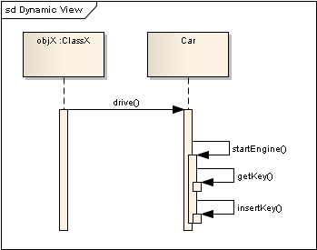Domanda 3
Quale delle seguenti affermazioni è scorretta?

a) objX chiama l’operazione drive() di Car, a sua volta drive() chiama startEngine(), startEngine chiama getKey() e insertKey() in successione
b) getKey() è un self-message
c) drive() è un’operazione della classe ClassX
d) insertKey() è chiamata all’interno dell’operazione startEngine()

Domanda 4
Con riferimento alla Boundary Value Analysis (BVA), quale tra le seguenti affermazioni è scorretta?

a) La BVA seleziona casi di test vicino ai confini delle classi di equivalenza
b) La BVA Si basa sul seguente assunto: è più probabile commettere errori vicino alla frontiera che non all’interno delle classi
c) La BVA deriva dall’esperienza ed è supportata da alcuni studi empirici
d) la BVA è una tecnica tipicamente white-box, basata sui valori di input e sui confini delle classi di equivalenza

Domanda 5
Supponiamo di dover implementare un software per la gestione di un ristorante con le classi: Ristorante, Menu, Piatto, Tavolo e Cameriere. Chi dovrebbe creare un oggetto di tipo Piatto? Ovvero, chi ha la responsabilità di creare un’istanza della classe Piatto?

a) La classe Ristorante
b) La classe Menu
c) La classe Tavolo
d) La classe Cameriere

Domanda 6
Il metodo moveObject() della classe RobotOperator, che utilizza i metodi delle classi Camera per identificare gli oggetti, Arm per muoverli e Pliers per afferrarli, è un esempio di quale design pattern?

a) Adapter
b) Facade
c) Observer
d) Singleton

Domanda 7
Quale tra le seguenti sequenze corrisponde meglio al processo di refactoring visto a lezione?
a) Eseguire la testsuite e assicurarsi che tutti i casi di test passino; individuare un code smell; determinare il refactoring da applicare al code smell identificato; applicare il refactoring selezionato; rieseguire la testsuite e assicurarsi che tutti i casi di test passino
b) Individuare un code smell; determinare il refactoring da applicare al code smell identificato; applicare il refactoring selezionato
c) Individuare un code smell; aggiungere un caso di test alla testsuite che riveli il code smell identificato; determinare il refactoring da applicare; applicare il refactoring selezionato; eseguire la testsuite completa e assicurarsi che tutti i casi di test passino
d) Eseguire la testsuite e assicurarsi che tutti i casi di test passino; determinare il refactoring da applicare; applicare il refactoring selezionato; rieseguire la testsuite e assicurarsi che tutti i casi di test passino

Domanda 8
Si supponga un sistema per la gestione dei pagamenti dove POST è una classe usata per gestire nuovi acquisti con l’operazione makePayment(). Guardando il diagramma quale tra le seguenti affermazioni è l’unica vera?
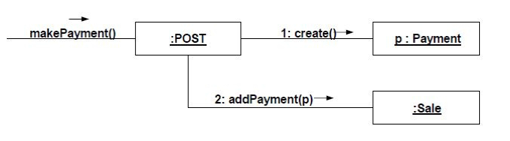
a) La classe POST non dipende da nessun’altra classe
b) Il diagramma UML in questione è un object diagram
c) makePayment() crea un’istanza di Payment chiamata p e successivamente chiede al reparto vendite (Sale) di aggiungere il pagamento p
d) La prima chiamata dell’operazione makePayment() (identificata con 1:) crea un’istanza di Payment chiamata p. La seconda chiamata di makePayment() (identificata con 2:) chiede al reparto vendite (Sale) di aggiungere il pagamento p

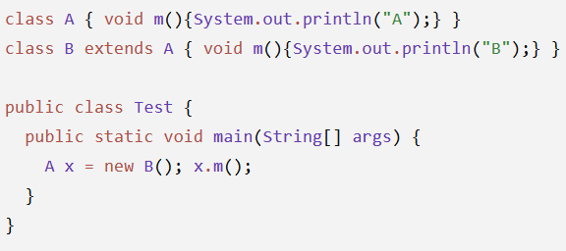Domanda 9
Si consideri il seguente codice Java. Cosa viene stampato?

- A
- B
- Il codice non compila, perché x è dichiarato di tipo A
- Vengono stampati prima A e poi B

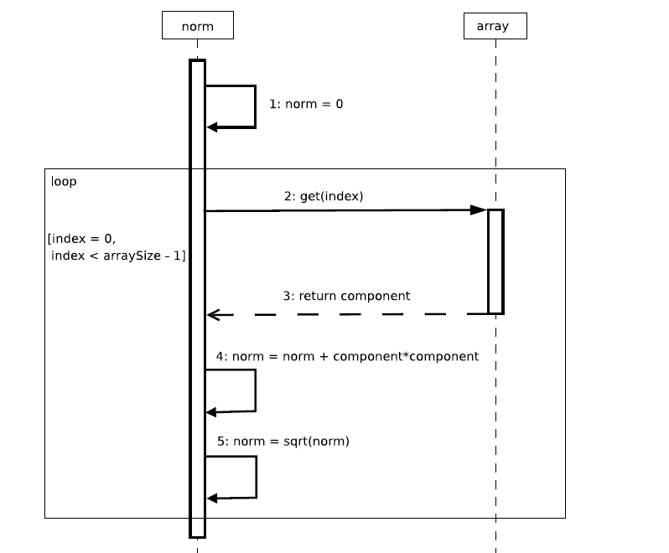

Domanda 10
Si consideri il sequence diagram in figura, che descrive il calcolo di una variabile ‘norm’ a partire dagli elementi di un array. Quale tra le seguenti è vera?

- Il diagramma calcola correttamente la norma euclidea dell’array, perché inizializza norm a 0, somma i quadrati di tutte le componenti e calcola la radice quadrata
- Il diagramma calcola la media quadratica delle componenti dell’array, perché divide implicitamente la somma dei quadrati per il numero di elementi prima di applicare la radice quadrata
- Il diagramma sembra voler rappresentare il calcolo della norma euclidea, ma non lo descrive correttamente (nel diagramma è presente un errore logico)
- 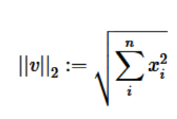Il diagramma calcola la somma dei quadrati delle componenti dell’array, ma non la norma euclidea
Formula della norma Euclidea

